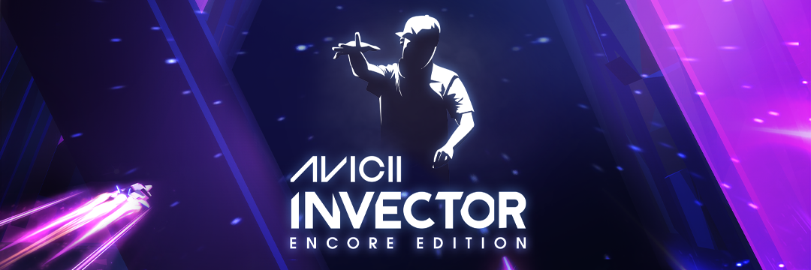
Наследие Тима Берлинга продолжает жить: 27 января 2022 года AVICII Invector: Encore Edition выйдет на Meta Quest 2
Hello There Games и Wired Productions завершают задуманное Тимом Берлингом и выпускают AVICII Invector в VR, чтобы ощутить всю мощь музыки AVICII.
Уотфорд, Великобритания – 6 января 2022 года. Издательство Wired Productions и отмеченная наградами инди-студия Hello There Games решили начать этот год в ритмичной манере и с гордостью объявляют о грядущем выходе AVICII Invector: Encore Edition для Meta Quest 2. Версия для VR выйдет уже 27 января 2022 года. В память о шведском ди-джее Тиме Берлинге, который известен под псевдонимом AVICII, Hello There Games и отец Тима, Клас Берлинг, продолжают воплощать в жизнь новые способы видения его музыки. AVICII Invector включает в себя 35 треков, которые в свое время возглавляли топы чартов: среди них Peace of Mind, Freak и S.O.S. Футуристический ритм-геймплей теперь станет доступен в формате VR для Meta Quest 2, а игру можно добавить в вишлист.
Посмотрите трейлер AVICII Invector: Encore Edition - https://youtu.be/4atsA1QGE5o
Все музыкальные отчисления с каждой проданной копии игры пойдут в Фонд Тима Берлинга, который выступает за признание проблемы самоубийств глобальной чрезвычайной стуацией в области здравоохранения, а также активно борется за снятие стигмы с тем, связанных с самоубийствами и проблемами психического здоровья.
«Когда мы с Тимом впервые заговорили об Invector, у него на руках уже был ранний прототип VR-гарнитуры. Он был очарован технологиями и возможностями, которые они предоставляли». - Говорит Оскар Эклунд, генеральный директор Hello There Games, - «Работа с отцом Тима, Класом, над завершением этого проекта была очень эмоциональным процессом для всей команды. Мы все еще горюем по Тиму, но мы объединились, зная, что это был проект, которым он был очень увлечен, и надеемся, что его поклонники всегда будут помнить AVICII светлым человеком, которым он действительно был».
«В Wired мы все уважаем и поклоняемся искусству, музыке и разработчикам, стоящим за каждым проектом. AVICII Invector во многом нам идеально подходит». - Сказал Лео Зулло, управляющий директор Wired Productions. «Перенос AVICII Invector в виртуальную реальность является трудом любви, который погрузит фанатов и игроков Meta Quest в незабываемые впечатления от виртуальной реальности. Опыт, который, я надеюсь, будет прославлять музыку и наследие Тима долгие годы».
AVICII Invector: Encore Edition включает в себя:
- 35 хитов феноменального таланта покойной суперзвезды AVICII.
- СЕМЬ завораживающих миров, окутанных великолепной музыкой, которую можно увидеть в VR.
- Увеличьте громкость и бросьте вызов ЧЕТЫРЕМ уровням сложности.
- Завоюйте свой высокий балл и поднимитесь в глобальной таблице лидеров.
- Отправьтесь в увлекательное повествовательное путешествие на фоне всемирно известных произведений AVICII.
Кроме того, выпуск AVICII Invector: Encore Edition для Meta Quest 2 означает начало партнерства между Wired Productions и Meta по внедрению новых и существующих проектов на платформу VR, а значит The Last Worker и Tin Hearts также появятся в Meta Quest 2 в 2022 году.
AVICII Invector: Encore Edition выйдет на Meta Quest 2 27 января 2022 года и доступна для добавления в вишлист на сайте Meta Quest.
Для большей информации заходите на https://wiredproductions.com/games/
###
О Wired Productions
Wired Productions – издательство независимых видеоигр, расположенный в городе Уотфорд, Великобритания. Wired издает и продюсирует тайтлы на все популярные платформы, как на физических носителях, так и в цифровом виде. Самые известные проекты: The Falconeer, Avicii Invector, Those Who Remain, Deliver Us The Moon, Close to the Sun, GRIP: Combat Racing, Victor Vran: Overkill Edition, Max: The Curse of Brotherhood и The Town of Light.
Недавно Wired Productions объявили о предстоящем выпуске новых игр на Wired Direct. К новым проектам относятся: Lumote, Arcade Paradise, Martha Is Dead, Tin Hearts, Tiny Troopers: Global Ops и The Last Worker.
Присоединиться к сообществу Wired: Wired Live| Twitter | Discord | YouTube |Twitch
О Hello There Games
Hello There Games - независимая игровая студия, основанная в 2009 году в Гетеборге, Швеция. Hello There, как тогда называли студию, быстро выпустил серию успешных игр для различных клиентов, включая мировые бренды и шведские организации. Спустя несколько лет, после того как студия была удостоена наград и выпустила множество различных игр, она расширила свои партнерские отношения в сфере развлечений. Работали с (ныне покойной) суперзвездой AVICII.
Присоединиться к сообществу The Hello There Games: Discord | Instagram | TikTok | Twitter | YouTube |
Контакты:
Wired Productions
Денисова Анастасия | anastasia@wiredproductions.com

